THE OVAL 一奥天地
所属行业：商业地产
参选类别：数字营销最具影响力品牌
品牌简介
商业公司简介：东原商业作为上市A股迪马股份（SH.600565）旗下东原集团的核心业务板块，是一家拥有投、融、建、管、退全周期能力，轻重资产并举，具备复合空间经营能力创新型资产管理及城市更新服务商。目前在全国开业及筹建中的商业项目已近20个，重点关注主题购物中心、社商plus、写字楼商办产业园的开发运营，成为城市更新和客户美好生活创造的原动力。
品牌名/项目名：THE OVAL一奥天地
市场定位：新青年与艺术家的创享空间
作为东原商业THE OVAL产品线的首个落地项目，THE OVAL一奥天地利用策展型思维和自有艺术资源，将自身打造为城市美学器皿，让顾客在购物中体验一场文化艺术之旅。项目原本为人烟稀少的市民公园以及废弃车库，东原商业因地制宜，以“山城”重庆起伏的山脉为灵感，打造了“向下”探索的山谷式造型，开放式街区设计让建筑富有层次感的同时，也让自然与城市活动在此交汇，实现了城市焕新。THE OVAL一奥天地的开业，将为重庆带来浓厚的艺术生活氛围，进而影响整座城市的生活方式。
2020年数字营销创新性表现
东原商业旗下THE OVAL一奥天地在重庆正式开业。作为西南地区首个策展型商业，THE OVAL一奥天地以“见所未见”为主题带来一场时尚与艺术的跨界大秀。通过林万山首次时尚跨界大秀、摇滚音乐派对、顶级滑手极限表演秀以及重庆首届独立咖啡市集等丰富多彩的活动，为富有历史底蕴的重庆注入艺术时尚元素。
代表案例
案例一
重庆市轻轨三号线艺术专列＋城市线上观展互动H5
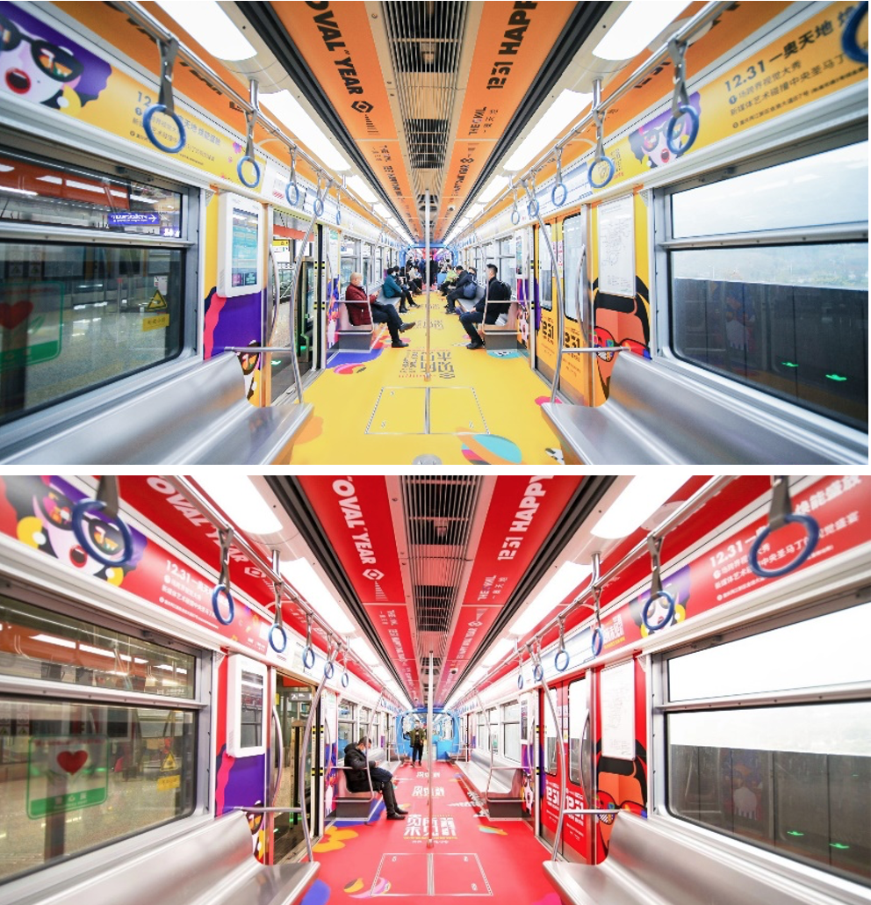
https://fileb363eb75636e.v4.h5sys.cn/play/J9PXjF7q?code=001AHP0w3DSJAV2Hx50w3LvLAK0AHP0f&gdt_vid=wx0hogpqmjkc75pa00&sl=3&state=bvm3lp81d7ajo0cngb40&suid=bva2jaorq1iqaq801tng&tid=2422542543&wx_aid=2422542540&wx_traceid=wx0hogpqmjkc75pa00
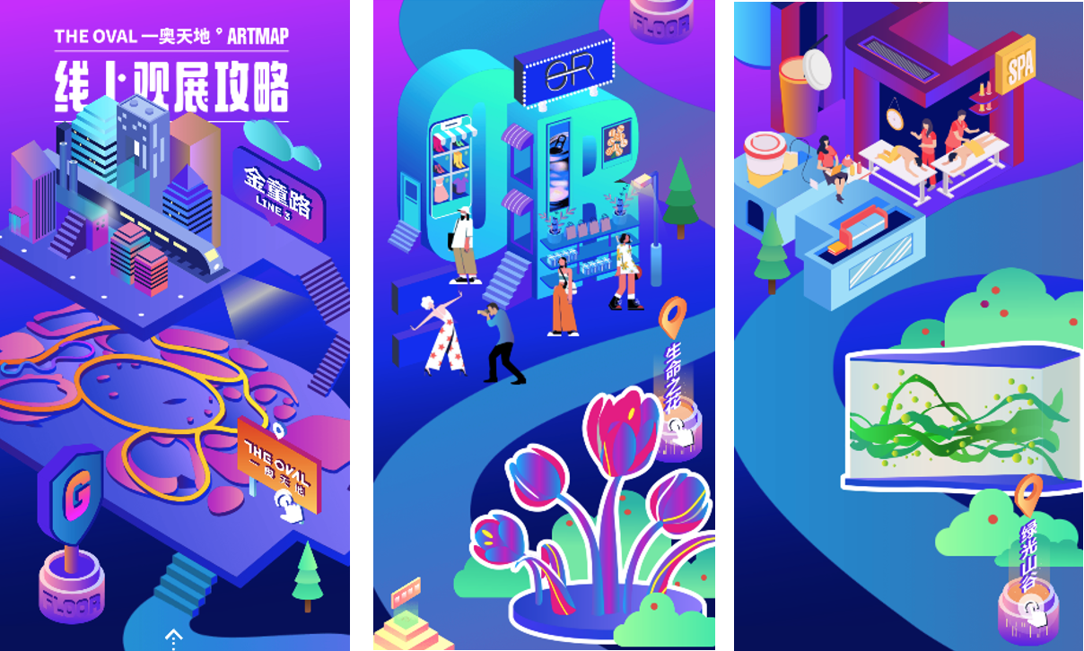
案例二、
“未见·Beyond Seeing”跨界时尚大秀
